**27.اوره آز**

|  |  |  |
| --- | --- | --- |
| **اسم آزمایشگاه:** | {{LabName}} | |
| **اسم سند:** | **دستورالعمل روش انجام و کنترل کیفی آزمایش اوره آز (روش کریستنسن Christensen's)** | |
| **کد سند:** | D-003-0041 | |
| **دسته بندی سند:** | دستورالعمل و کنترل کیفی مواد و تست های تشخیصی | |
| **شماره ویرایش:** | {{EditeNumber}} | |
| **تاریخ ویرایش:** | {{EditeNumber}} | |
| **تاریخ بازنگری سند:** | {{ReviewDate}} | |
| **تهیه کننده:** | **تایید کننده:** | **امضاء :** |
| شرکت دارا ویرا آزما  دکتر داریوش شکری | {{ConfirmerOneName}} | {{ConfirmerTwoName}} |

**(1) هدف:**

تست اوره آز علاوه بر انتروباکترال ها برای تشخیص استافیلوکوکوس های کواگولاز منفی، کورینه باکتریوم اوره آلیتیکوم، هلیکوباکتر پیلوری، تشخیص مخمرهای کپسول دار و به عنوان یک تست اضافی برای تشخیص بعضی کوکوباسیل های گرم منفی کاربرد دارد.

**(2) اساس آزمایش:**

اوره محصول دکربوکسیلاسیون اسیدهای آمینه است. آنزیم اوره آز برخی باکتری ها با هیدرولیز اوره باعث تولید آمونیاک و CO2 می شود. تشکیل آمونیاک باعث قلیایی شدن محیط می شود و تغییر pH با تغییر رنگ معرف فنل قرمز از نارنجی روشن در pH برابر 8/6 به سرخابی (صورتی) در pH برابر 1/8 تشخیص داده می شود. ارگانیسم های اوره آز مثبت سریع کل محیط را در عرض 24 ساعت صورتی می کنند. ارگانیسم های ضعیف ممکن است چندین روز طول بکشد و ارگانیسم های منفی به دلیل تولید اسید هیچ تغییر رنگی ایجاد نمی کنند.

**(3) ترکیب** **محیط کشت:**

هضم آنزیمی ژلاتین (1 گرم)، دکستروز (1 گرم)، نمک طعام (5 گرم)، KH2PO4 (2 گرم)، اوره (20 گرم)، فنل قرمز (012/0 گرم) در هر 1000 میلی لیتر، pH برابر 8/6. **نکته**: محیط آگاردار به صورت اسلنت باید تهیه شود.

**(4) ساخت محیط کشت:**

1. میزان مشخص شده بر روی ظرف از پودر پایه محیط کشت (معمولاً 24 گرم) را با 950 میلی لیتر آب مقطر به حجم رسانده و سپس آن را جوشانده تا کاملاً حل شود (می توان از هات پلیت نیز استفاده نمود).

2. سپس در فشار 10 lbs در دمای 115 درجه سانتی گراد به مدت 20 دقیقه اتوکلاو این محیط پایه به انجام می رسد.

3. از پودر دوم حاوی اوره میزان لازم نوشته شده بر روی قوطی را به حجم 50 میلی لیتر رسانده، خوب حل کنید. این محیط پایه نباید اتوکلاو شود ولی می توان با فیلتر سرنگی آن را استریل نمود. سپس طبق دستورالعمل برند مورد استفاده، این محلول آماده شده با درصد مشخص شده (معمولاً 40 درصد) به محیط پایه اضافه می شود.

4. محلول پایه اوره تهیه شده در مرحله 3 را به محیط پایه تهیه شده در مرحله اول اضافه و کاملاً مخلوط کنید. دقت شود به هیچ عنوان مجدد حرارت داده نشود زیرا اوره سریعاً تجزیه می شود.

5. سپس به میزان کافی (بین 7 تا 10 میلی لیتر) محیط را در لوله های تمیز توزیع نمایید.

7. قبل بسته شدن محیط ها، آنها را بر روی سطح شیب دار قرار دهید تا علاوه بر عمق، یک سطح شیب دار هم تشکیل شود. بر روی سطح شیب دار با شیبی گذاشته شود که حداقل عمق 3 سانتی متری را ایجاد کند.

**(5) مواد و وسایل مورد نیاز:**

کشت تازه 24 ساعته، محیط اوره آگار، آنس.

**(6) روش انجام آزمایش:**

1. سطح اسلنت محیط را با قسمتی از یک کلنی کاملاً ایزوله یا یک تا دو قطره BHI براث تلقیح کنید.
2. درپوش را شل بگذارید و لوله را در دمای 35-37 درجه سانتی گراد در هوای محیط به مدت 48 ساعت تا 7 روز انکوبه کنید.

**(7) نتایج مورد انتظار:**

**مثبت:** تغییر رنگ اسلنت از نارنجی روشن به سرخابی. **منفی:** بدون تغییر رنگ (آگار اسلنت و لب به رنگ نارنجی روشن می ماند).

**(8) محدودیت ها و تداخلات:**

* واکنش های قلیایی ممکن است پس از انکوباسیون طولانی مدت ظاهر شود و ممکن است نتیجه استفاده از پپتون یا سایر پروتئین ها باشد که باعث افزایش pH می شود. برای حذف واکنش های مثبت کاذب، آزمایش کنترل را با محیط پایه بدون اوره انجام دهید.
* تفاوت محیط کشت اوره براث و اوره آگار: اوره براث حاوی مقدار زیادی از بافر نمک های فسفات با pH برابر 8/6 می باشد، برای از بین بردن اثر بافر باید مقدار نسبتاً زیادی آمونیاک توسط باکتری ایجاد تا pH محیط به بالای ۸ برسد و تغییر رنگ ایجاد شود. محیط اوره آگار حاوی مقدار کمتری بافر نسبت به اوره براث و غنی حاوی پپیتون و گلوکز است و رشد باکتری هایی را که نمی توانند در اوره برات رشد کنند افزایش می دهد. از طرفی کم بودن مقدار بافر در اوره آگار اجازه می دهد که مقدار کم آمونیاک حاصل از هیدرولیز اوره توسط باکتری های اوره آز ضعیف مشخص و بنابراین باکتری هایی که اوره آز کمی ایجاد می کنند مثل گونه هایی از کلبسیلا و انتروباکتر و بروسلا در محیط اوره آگار، تست می شوند.

**(9) کنترل کیفی:**

**ظاهر محیط:** پودر زرد روشن تا صورتی روشن، بدون چسبندگی.

**حالت محیط بعد از ژله شدن**: جامد، قابل مقایسه با ژل آگار 5/1 درصد.

**رنگ و شفافیت محیط آماده شده:** زرد مایل به نارنجی به صورت مورب، شفاف تا کمی کدر.

**الگوی رشد ارگانیسم های کنترل کیفی:**

**مثبت:** کلبسیلا پنومونیه (ATCC13883): رشد خوب و مثبت ضعیف (شکل A)، پروتئوس ولگاریس (ATCC13315) ): رشد خوب و مثبت قوی (شکل B).

**منفی:** اشریشیاکلی (ATCC25922) رشد خوب و منفی (شکل C).

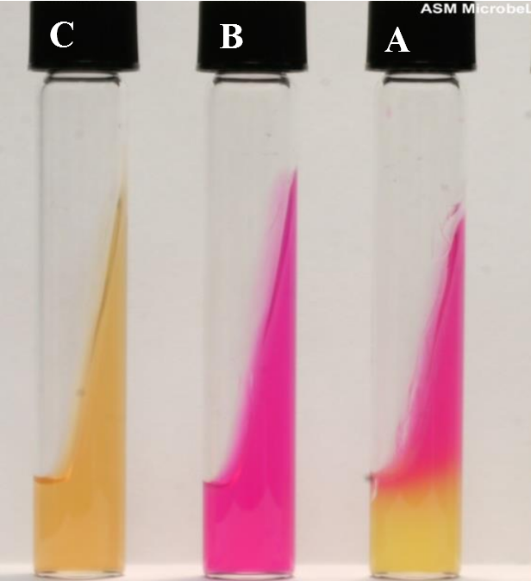

آزمایش اوره آز. **A**: **مثبت ضعیف:** کلبسیلا پنومونیه. **B**: **مثبت قوی**: پروتئوس ولگاریس، **C**: **منفی:** اشریشیاکلی.

**(8) منابع**:

1. کتاب آزمایشگاه باکتری شناسی پزشکی. جلد اول: تشخیص. دکتر داریوش شکری و همکاران. انتشارات تیمورزاده نوین و کیا. 1402.

2. محیط هاي کشت آزمایشگاهی (موارد مصرف وکنترل کیفی) به انضمام اطلس رنگی محیط هاي کشت؛ گردآوري و ترجمه مهناز صارمی و محمد علی صارمی؛ آزمایشگاه مرجع سلامت، وزارت بهداشت، درمان و آموزش پزشکی؛ 1387.

3. Koneman، Elmer W، et al. Color Atlas and Text book of Diagnostic Microbiology. *Philedelphia: Lippincott-Raven Publishers. Seventh edition.* 2021.

4. Microbiological culture media; second Edition; 2009; Becton, Dickinson and Company.Approved standard- Third edition document M22-A3. Vol. 24, No. 19; 2006.

5. Tille, Patricia. *Bailey & Scott's diagnostic microbiology-e-book*. Elsevier Health Sciences, fifteenth edition. 2021.